Memory Circuits and System Report HW4

**Architecture：**

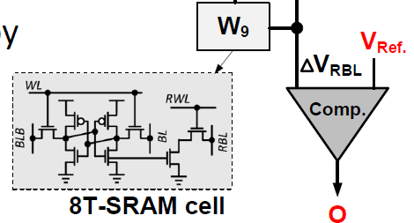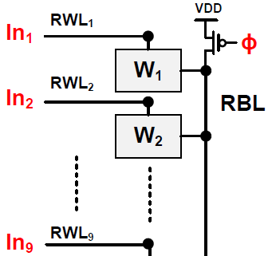

圖(一)

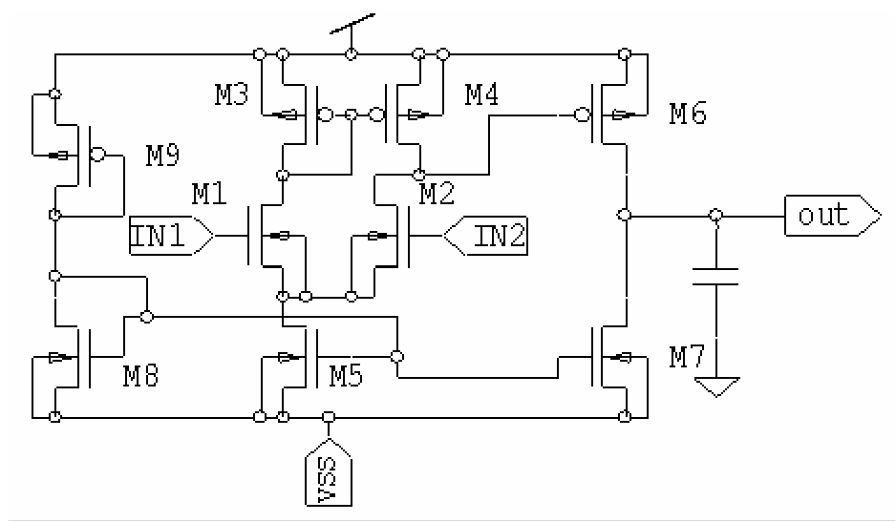

圖(二)

架構是由9個8T-SRAM和一個comparator—圖(二)構成，W1~W9由SRAM給定，一次輸入9個input與個別的weight做convolution，當結果越大時，RBL的值會被往下拉越多，在跟Vref做比較。

RBL掛上C_BL = 27fF

＊

|  |  |  |  |  |
| --- | --- | --- | --- | --- |
| 0 | 0 | 1 | 1 | 1 |
| 1 | 1 | 0 | 1 | 1 |
| 1 | 1 | 1 | 0 | 0 |
| 0 | 1 | 1 | 1 | 0 |
| 1 | 0 | 1 | 0 | 1 |

|  |  |  |
| --- | --- | --- |
| 1 | 0 | 1 |
| 0 | 1 | 1 |
| 1 | 0 | 1 |

=

|  |  |  |
| --- | --- | --- |
| 4 | 3 | 5 |
| 4 | 5 | 2 |
| 6 | 3 | 4 |

＝＞

|  |  |  |
| --- | --- | --- |
| 0 | 0 | 1 |
| 0 | 1 | 0 |
| 1 | 0 | 0 |

**Result：**

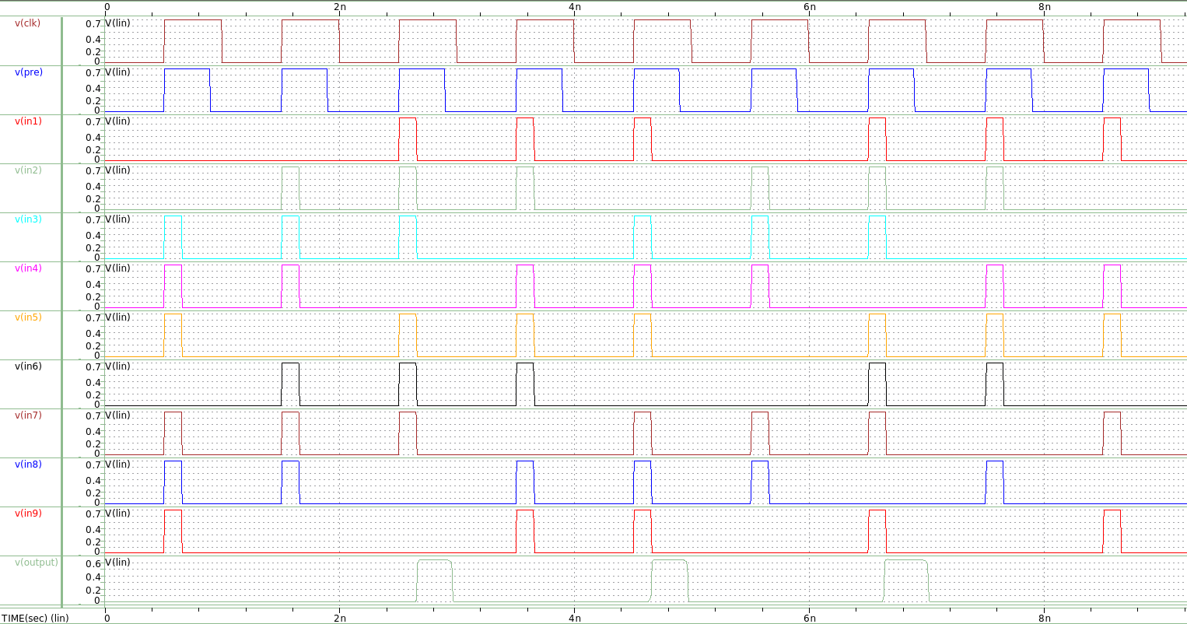

每1ns給一個input，pre=0時，RBL會充電，當作convolution會把RBL往下拉，而In1~In9只給0.15ns因為太久的話會讓電壓拉到0。

為了要讓0~4結果取0，5以上取1，從RBL來觀察可以發現input1、input3分別為4、5，所以取其平均值當作Vref = 0.343V，如下圖所示。

**Measure：**

1. Delay：8.16ns

1. Power：

1. Energy efficiency：17(Ops) * 9 / 13.73u = 11.14 * 10^6 TOPs/W
2. Throughput：17(Ops) * 9 / 8.16ns = 18.75 TOPs/ns